PEDIDO DE PROVIDÊNCIAS Nº 1073/2024

Remoção de árvore em conflito com alta-tensão na Rua Erion Júlio Heller, nº 42, no Bairro Boa Saúde.

Solicita-se, após os trâmites regimentais, que seja enviada cópia da presente proposição ao Poder Executivo, para que realize as seguintes providências:
Remoção de árvore em conflito com alta-tensão na Rua Erion Júlio Heller, nº 42, no Bairro Boa Saúde.

Novo Hamburgo, 28 de março de 2024.

Vereadora Lourdes Valim

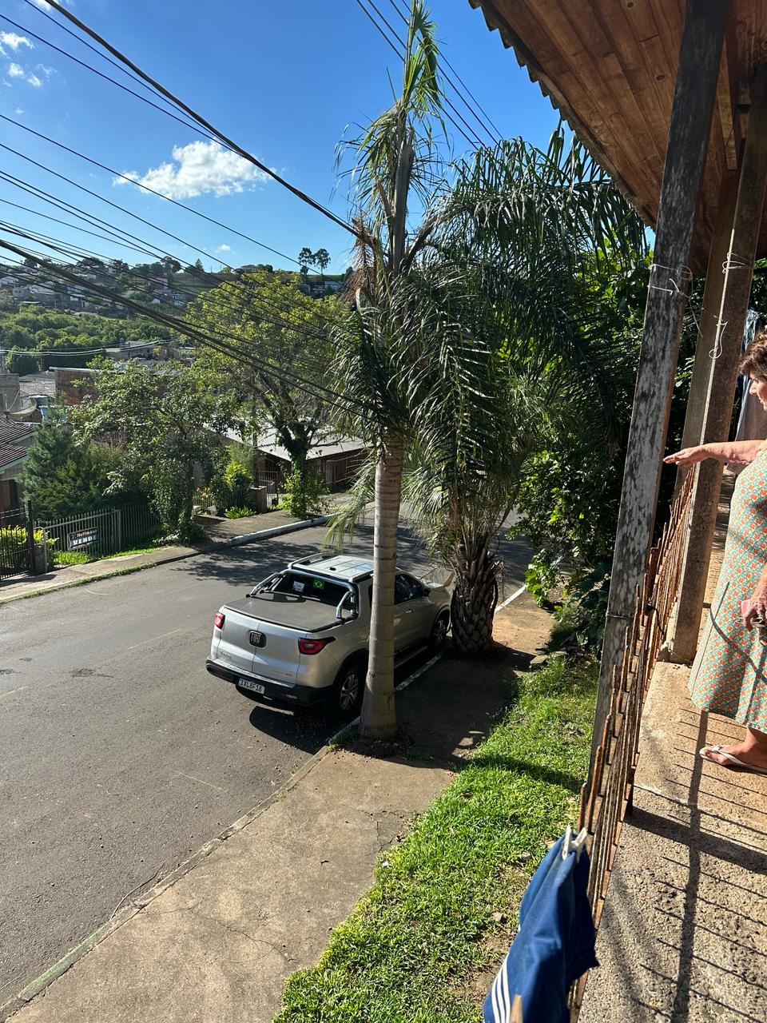

Obs.: Redação conforme original da autora.
/PS

